Республиканская акция «Мои дела в защиту животных» МБУДО "Дом детского творчества" муниципального образования "Лениногорский муниципальный район" Республики Татарстан, отряд «Шанс» педагог отряда Артемьева Елена Викторовна
4 октября участники Республиканского антинаркотического проекта "SaMoSтоятельные дети " отряда "Шанс" провели Республиканскую акцию "Мои дела в защиту животных".
Участники акции покормили бездомных животных и организовали с учащимися Дома детского творчества беседы направление на воспитание доброжелательного отношения к животным, формирование бережного отношения к домашним животным, ответственности, милосердия к бездомным животным.
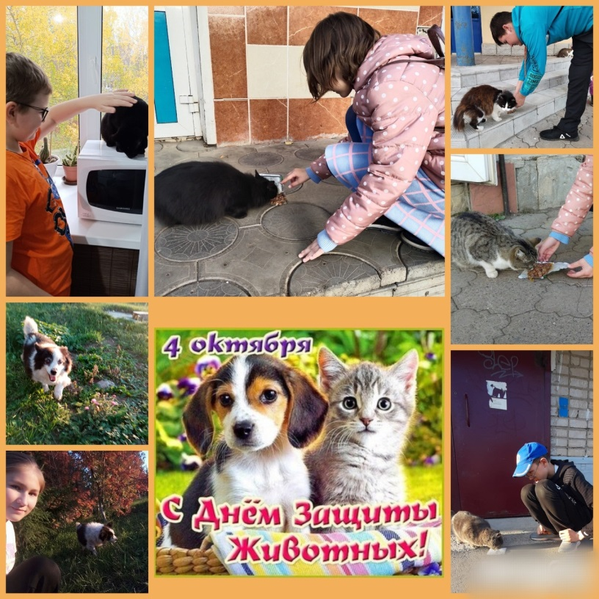
Информации о проведении акции размещена в социальных сетях, на сайтах Дома детского творчества: https://edu.tatar.ru/l-gorsk/page519436.htm/page2776637.htm https://vk.com/ddt_lensk
на сайтах отряда Шанс: https://vk.com/club157129057 , https://vk.com/club2137930

